TECH+DATA+AI，M1赋能一方数据营销升维
参选类别：年度最佳数字营销平台
简介
M1是电通自有的大数据营销平台，由电通程序化团队在2016年自研开发，至今服务集团品牌已有5年，对品牌诉求、市场趋势、洞察能力及大数据运用上积累了丰富经验。通过整合多方数据源和先进的模型算法打破数据壁垒，提供数据技术服务，进行赋能精准营销，更好地将品牌诉求传达给目标人群。
使用说明
M1数据中台产品体系包含M1独立数据实验室、M1 Audience、M1 Activator、M1 Analyzer等，提供透明管理、优质流量以及数据和优化能力。
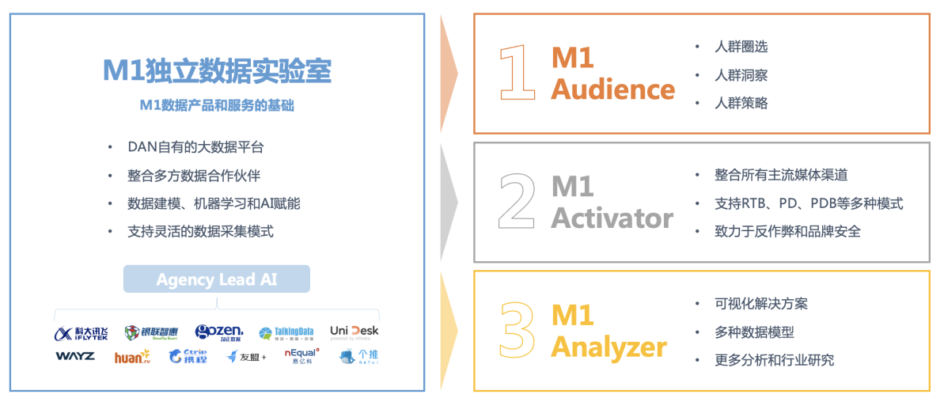
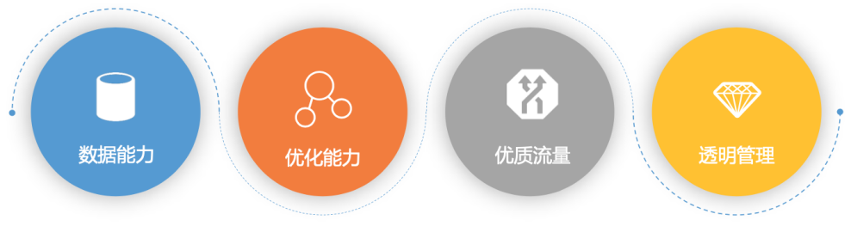
- M1独立数据实验室支持灵活的数据采集模式，整合了多方数据合作伙伴，通过数据建模、机器学习和AI赋能，打通品牌第一方数据的私域闭环和M1接入的公域闭环，激活第一方数据，助力品牌更近地接触目标消费者。
- M1 Audience独有的科大讯飞AI语音实力，借助丰富的标签体系和多维度人群画像帮助品牌深入分析洞察消费者，深入剖析并指导规划营销策略。
- M1 Activator整合所有主流媒体渠道，支持RTB、PD、PDB等多种模式，结合RTBAisa、腾讯安全天御共同致力于反作弊和品牌安全，实现人群触达增加、TA%提升、媒体投放效率优化、CPUV下降。
- M1 Analyzer强大而创新的商业分析工具箱，提供了多种数据模型，通过可视化解决方案提供更多分析和行业研究，根据历史数据进行不断的迭代优化投放策略。
应用范围
- 多方大数据匹配一方数据，精确定义目标人群，构建核心数据模型
M1大数据平台支持灵活的数据采集模式，整合科大讯飞、银联智慧、勾正数据、TalkingData、WAYZ、欢网、携程、友盟+、个推等多方数据合作伙伴数据。通过数据建模、机器学习和AI赋能，帮助客户清洗一方数据、匹配、打通并精确地重新定义标签，建立目标人群核心数据模型。
- 丰富的语音识别兴趣标签进行looklike，扩展目标人群
科大讯飞是M1战略合作伙伴，在AI语音识别领域有着领导地位，有着丰富的标签体系，通过多维度人群画像，帮助品牌了解消费者，对目标人群做深入研究和looklike拓展。
- 自主研发程序化投放系统搭配不同特性的APP，实现精准触达目标人群
M1包含10亿活跃device ID、覆盖90%的中国移动设备用户、2300个标签，对聊天和查询关键词、人口和家庭信息、APP安装和使用、LBS地理位置、电商内搜索行为、电视节目偏好等方面有着深度的洞察能力。利用对目标人群的精确了解，结合合适的APP和OTV组合，使用自建的M1程序化投放系统进行作弊流量抵御、动态创意挑选、精准触达目标人群，覆盖更多的TA人群的同时，提升CTR。
- 动态创意+监测实效验证再有效回流，丰富客户CEM
分创意区分核心人群、兴趣标签筛选looklike高潜人群、符合年龄性别的品牌基础人群，在投放中根据表现进行动态调整，利用监测对各创意接口做实效验证，保证符合品牌需求的高潜人群数据回流至客户CEM，行程良性闭环。
- 通过电商优化TA人群，实现站内站外全链路闭环
精准触达目标人群确保有效点击，通过站外浏览、点击落地页进入电商站内，高价值的流量保证了电商高转化量，低价值的流量被后续的广告创意优化进一步过滤掉，保证了高转化率。
- 借助M1监测分析的结果，指导广告创意优化，整体CTR提升
M1对数据进行挖掘和分析，以品牌已有消费者为样本基础，利用人工智能、机器学习算法研究新客的人群属性，获取更多有可能的消费者。并在广告投放中不断对不同创意的效果进行计算、调优、再计算、再调优，指导广告投放的提效。
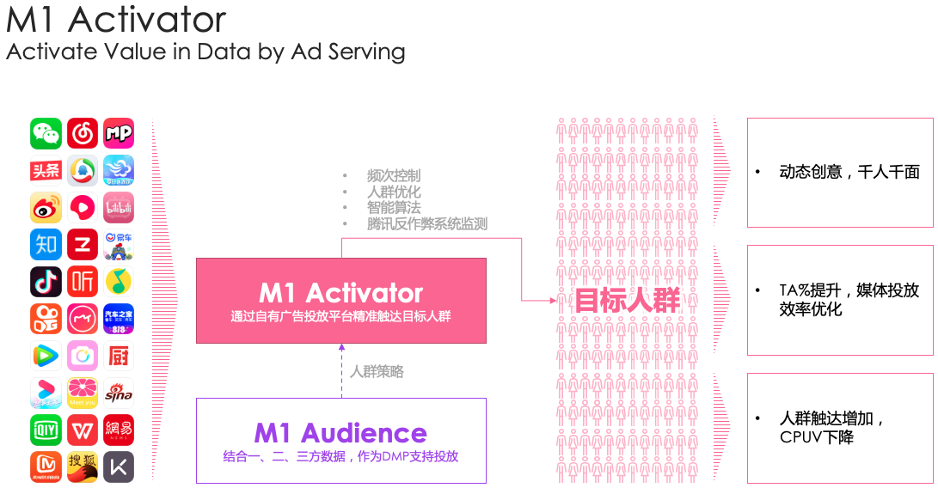
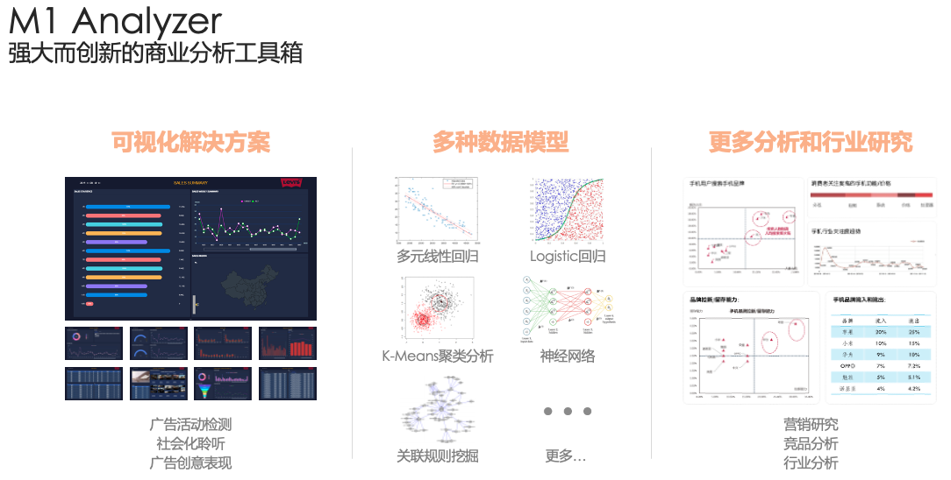
应用实例
此次M1大数据营销平台针对水井坊客户MAF的活动运用了自研投放工具+海量数据+AI语音标签+客户一方数据+媒体组合的整合式技术营销方案。也是在Martech深上的灵活运用，通过数据及广告技术赋能品牌营销，广告代理公司自有的投放工具、数据平台及客户第一方CEM的结合，助力品牌从前端广告效果提升到后端消费者精细化运营管理赋能。
从活动效果来看，整波活动的TA浓度比历史同期提升了将近38%，CTR较常规购买更是提升了528.3%，这一数字很好地展现了M1大数据平台营销在数据、匹配、标签、精准触达上的综合能力。同时也很好地达成了最初设定，即帮助一方数据用公域数据清洗私域数据，程序化精准触达目标人群，最大化TA%覆盖以及CTR，提升客户资产扩容沉淀的营销目标。
